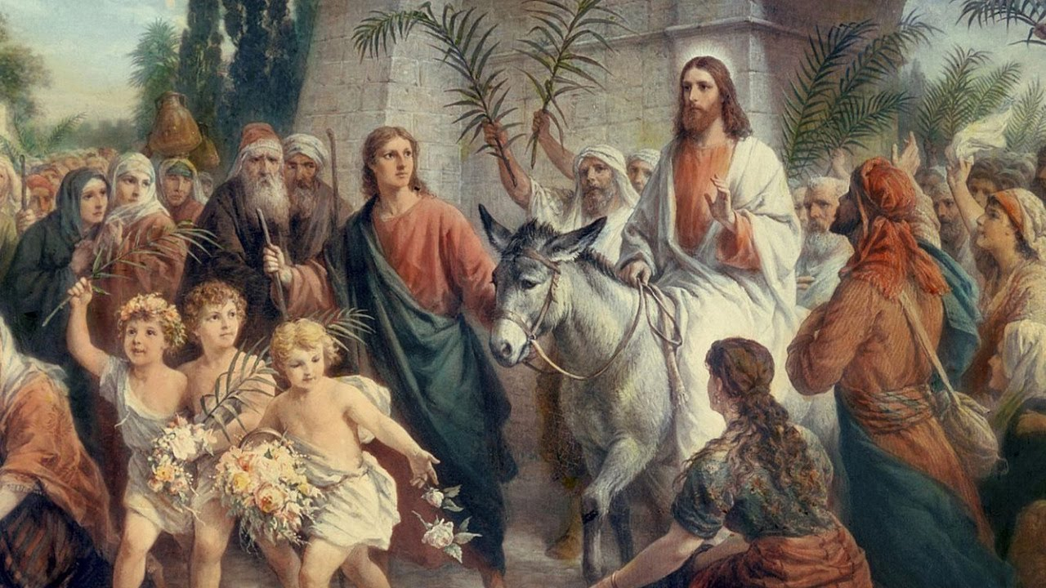
KVETNÁ NEDEĽA

Posledná pôstna nedeľa, známa pod menom Kvetná nedeľa alebo Nedeľa utrpenia Pána, je prvým dňom Veľkého týždňa. Ten je najdôležitejším týždňom v celom cirkevnom roku. Kvetná nedeľa je posledná nedeľa pôstneho obdobia, ktoré sa začalo Popolcovou stredou. Kvetná nedeľa, ktorú slávime tento rok 28.marca, nám pripomína triumfálny vstup Ježiša Krista do Jeruzalema.
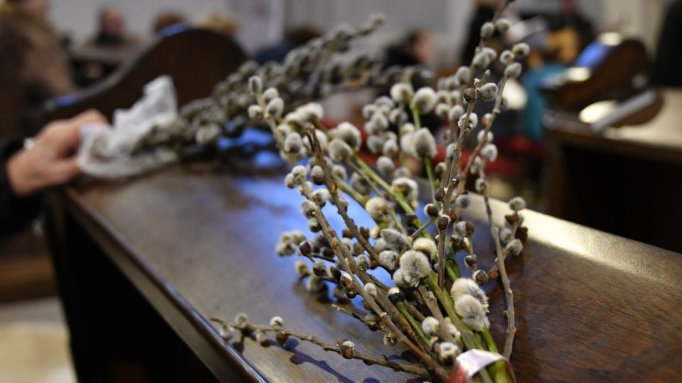
V tento deň sa svätia palmové alebo olivové ratolesti, u nás najčastejšie bahniatka (konáriky vŕby alebo rakyty, pretože pučia na jar ako prvé), tie sa potom spália na popolec, ktorý bude použitý pri obradoch Popolcovej stredy na budúci rok.

U Židov a starých Rimanov bola palmová ratolesť symbolom víťazstva. Nosili ju v rukách počas víťazného pochodu. Rovnako na štadiónoch dávali víťazom palmové vetvičky ako symbol víťazstva. V Novom zákone sa palmová ratolesť stala symbolom triumfu mučeníka. Olivová ratolesť je symbolom pokoja a mieru.
Obrady Kvetnej nedele sa skladajú z dvoch častí: zo spomienky na Pánov vstup do Jeruzalema a zo svätej omše zasvätenej pamiatke Kristovho utrpenia, v ktorej sa prednášajú pašie – časť evanjelia, v ktorom sa opisuje Pánovo umučenie. Pašie (lat. passio – utrpenie) – opis utrpenia a smrti Ježiša Krista od Poslednej večere až po jeho smrť na kríži, ako ho podávajú evanjelisti.
Kvetnou nedeľou sa začína Veľký týždeň. Jeho hlavnou myšlienkou je Pánovo umučenie. Veľkonočné trojdnie je vyvrcholením Veľkého týždňa. Začína sa omšou Večere Pána na Zelený štvrtok a končí sa na Veľkonočnú nedeľu.
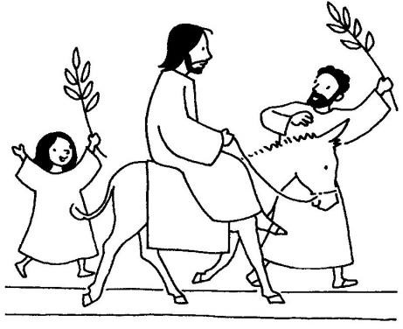
Čítanie zo svätého Evanjelia podľa Matúša
Keď sa priblížili k Jeruzalemu a prišli do Betfage pri Olivovej hore, Ježiš poslal dvoch učeníkov a povedal im: „Choďte do dediny, čo je pred vami, a hneď nájdete priviazanú oslicu a s ňou osliatko! Odviažte ich a priveďte ku mne! A keby vám niekto niečo hovoril, povedzte:
‚Pán ich potrebuje.‘ A hneď ich prepustí.“ Toto sa stalo, aby sa splnilo, čo predpovedal prorok:
„Povedzte dcére sionskej: Hľa, tvoj Kráľ prichádza k tebe, tichý, sediaci na oslici, na osliatku, mláďati ťažného
zvieraťa.“ Učeníci šli a urobili, ako im Ježiš rozkázal. Priviedli oslicu a osliatko, pokládli na ne svoje plášte a on si na ne sadol. Veľké zástupy prestierali na cestu svoje plášte, iní odtínali zo stromov ratolesti a stlali ich na cestu. A zástupy, čo išli pred ním, i tie, čo šli za ním, volali: „Hosana synovi Dávidovmu! Požehnaný, ktorý prichádza v mene Pánovom! Hosana na výsostiach!“ Keď vošiel do Jeruzalema, rozvírilo sa celé mesto; vypytovali sa: „Kto je to?“ A zástupy hovorili: „To je ten prorok, Ježiš z galilejského Nazareta.“

1. Prvý deň Veľkého týždňa je ........................................... V tento deň si pripomíname ...................

......................................................... a svätíme ratolesti zvané ................................................... Ľudia

v Jeruzaleme trhali palmové vetvy a kládli ich na zem pred Ježiša, takisto aj svoje ............................

Palmová ratolesť je symbolom ...................................................... Na kvetnú nedeľu čítame Pašie,

čiže evanjelium o ........................................................................ Vyvrcholením Veľkého týždňa je

............................................................ , v ktorom si budeme pripomínať ............................. ..............

a zmŕtvychvstanie. Na Kvetnú nedeľu volali ľudia Ježišovi na slávu zvolaním H __ ___ ___ ___ A

o niekoľko dní žiadali jeho smrť a volali Pilátovi – Ukrižuj ho!

BETFAGE, BETÁNIA, CESTA, ČERVENÁ FARBA, CHVÁLIŤ BOHA, DEDINA, DVAJA, EVANJELIUM, HOVORÍM VÁM, JEŽIŠ, KRIČAŤ, KRÁĽ, KVETNÁ NEDEĽA, LUKÁŠ, MENO, MLČAŤ, NAPOMEŇ, NEBO, NIKDY, ODVETIL, OPÝTAL, PLÁŠTE, POKOJ, POTREBUJE, POŽEHNANÝ, PRESTIERALI, PRIVEĎTE, PRIVIAZANÉ, PÁN, RADOSTNE, UČENÍCI, UČITEĽ, ÚPÄTIE, VEĽKÝ HLAS, VEĽKÝ TÝŽDEŇ, ZAČALI, ZÁZRAKY.
Tajnička:

